OBJAVA ZA MEDIJE

HRVATSKA AKADEMIJA ZNANOSTI I UMJETNOSTI POTPISALA SPORAZUM O ZNANSTVENOJ SURADNJI S KINESKOM AKADEMIJOM

DRUŠTVENIH ZNANOSTI

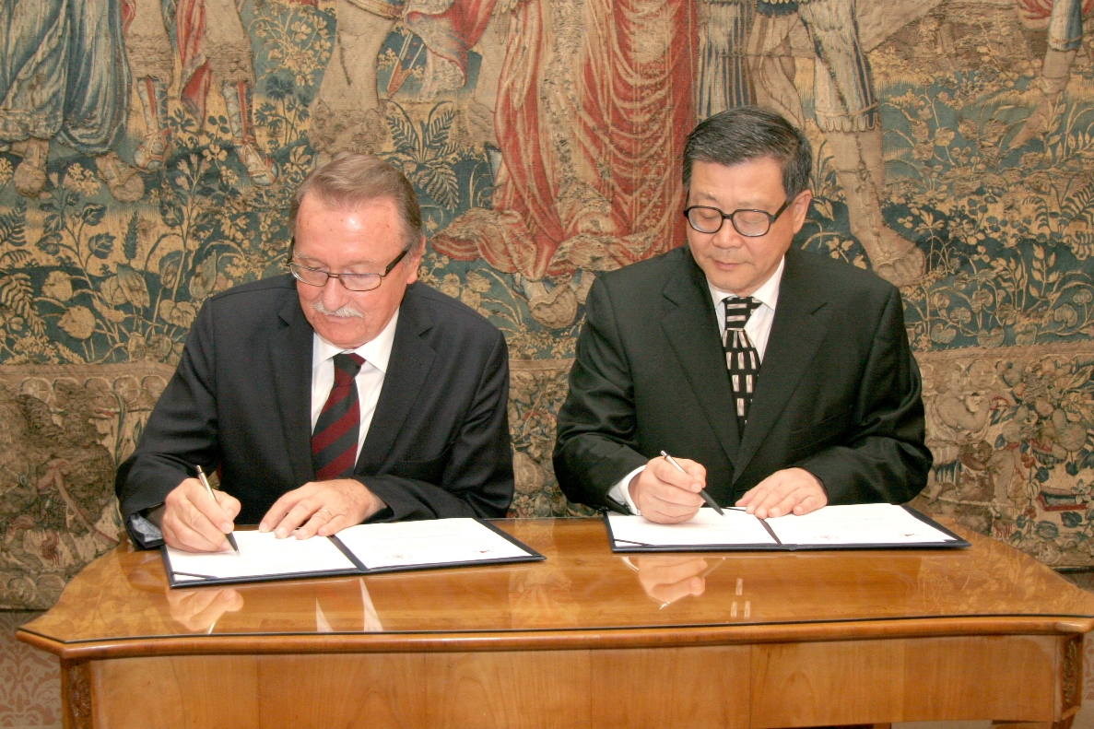

Zagreb, 21. rujna 2016. – Potpredsjednik Hrvatske akademije znanosti i umjetnosti akademik Velimir Neidhardt i predsjednik Kineske akademije društvenih znanosti Wang Weiguang potpisali su u srijedu 21. rujna u palači HAZU Sporazum o znanstvenoj suradnji dviju akademija. Sporazumom je predviđen nastavak njihove suradnje započete Sporazumom iz 2004. Suradnja će obuhvatiti organizaciju zajedničkih znanstvenih konferencija, simpozija i savjetovanja o temama od zajedničkog interesa, uzajamnu akademsku razmjenu znanstvenika i stručnjaka te zajednička istraživanja i publikacije.
Akademik Neidhardt je Wang Weiguanga i članove njegove delegacije izvijestio o povijesti i ustrojstvu HAZU, dok je Wang izrazio zadovoljstvo dosadašnjom suradnjom dviju akademija, kao i ukupnim odnosima Kine i Hrvatske.
Uz akademika Neidhardta, potpisivanju Sporazuma nazočili su i predsjednica Odbora za međunarodnu suradnju HAZU akademkinja Milena Žic Fuchs i tajnica HAZU Marina Štancl. Tijekom razgovora posebna pažnja posvetila se nastavku suradnje u sklopu Mreže Kine i 16 država srednje i istočne Europe (China-CEE Countries Think Tanks Network). Na simpoziju održanom prošle godine u sklopu Mreže u Pekingu i Šangaju nazočila je akademkinja Žic Fuchs.
Gosti iz Kine razgledali su i Strossmayerovu galeriju starih majstora HAZU te Bašćansku ploču. Tijekom boravka u Zagrebu susreli su se i s rektorom Sveučilišta u Zagrebu prof. dr. sc. Damirom Borasom.

Marijan Lipovac
Ured za odnose s javnošću i medije HAZU

